H5试玩广告

- UI界面
原本效果
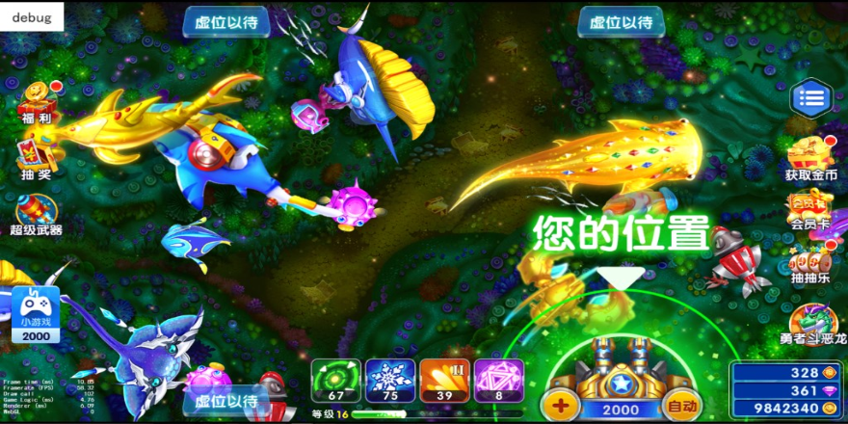
广告版界面
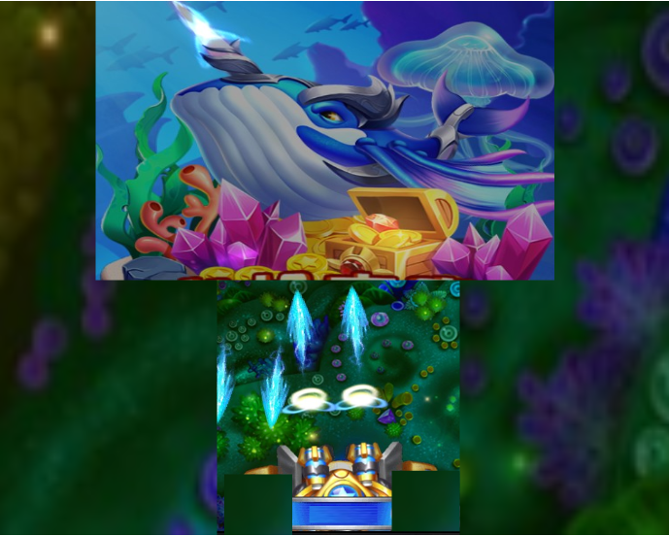
只保留玩家自己的炮台，并且居中显示，形象放大一倍（待定）。
火炮形象待定。使用激光炮。
该激光炮有两种状态，不攻击时，和攻击时。
火炮默认不显示炮倍,不显示左侧加号和右侧自动按钮。
出现的鱼只有BOSS暂定玄龙鲸。
玄龙鲸进行放大，
没有其他鱼
不展示玩家的个人信息界面

- 出现流程
使用原本火炮落位提醒动画，展示火炮。
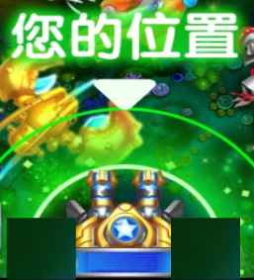
同时出现BOSS来袭动画。
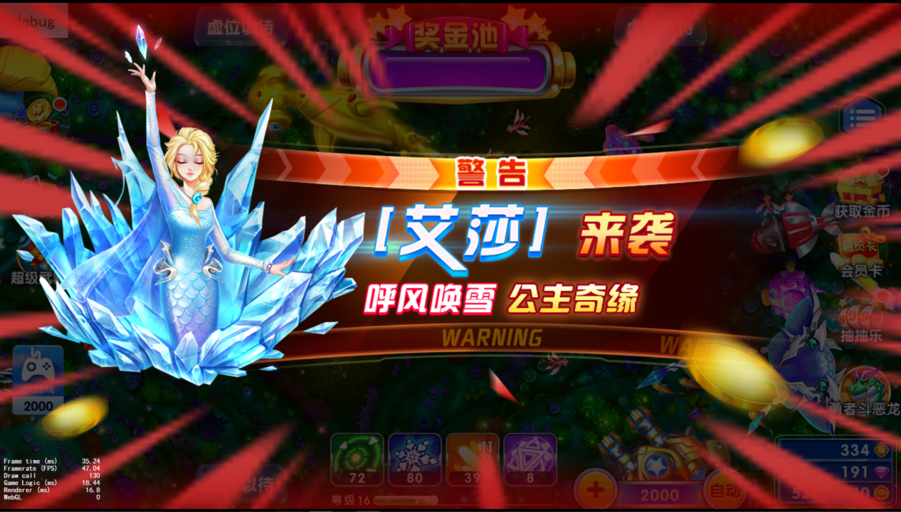
BOSS来袭动画放完后BOSS从左往右游动
BOSS游动动画可以加些速。

- 攻击流程
3.1BOSS游到屏幕中间时，蒙黑除玄龙鲸外的区域（类似新手教程效果）并出现文案
屏幕上出现提示。
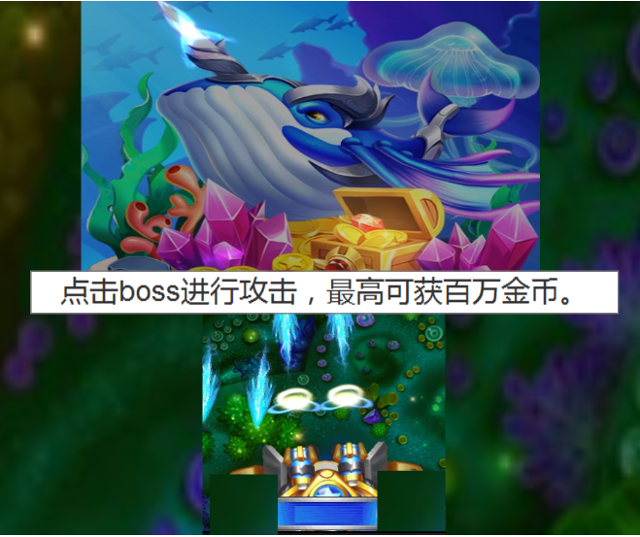
文案：点击boss进行攻击，最高可获百万金币。（暂定）
并出现小手动画提示点击玄龙鲸。
若玩家不点击，则一直保持此状态。

3.2玩家点击boss之后蒙黑消失，玄龙鲸继续游动。
并开始播放激光炮攻击动画，播放大概2S左右停止。
紧接着播放爆奖励的动画。
大概3-5S左右。
播放完毕之后，界面参考下图，二选一。

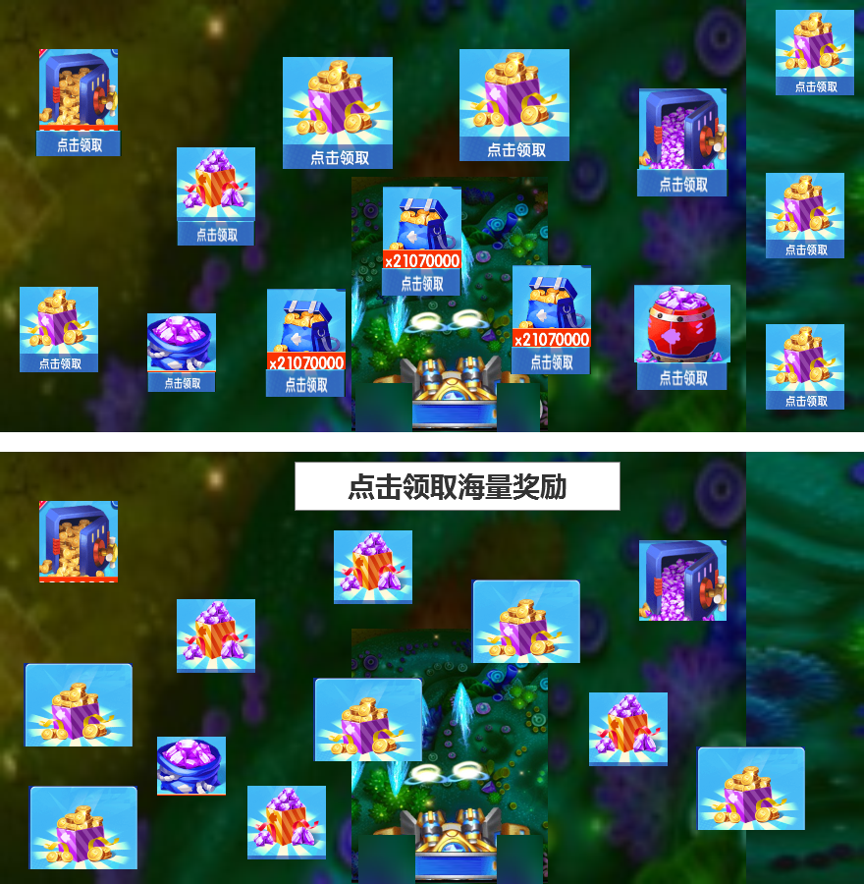
点击屏幕任意位置，都跳转下载链接。

整体正常操作的情况下时间控制在15-20左右。

